UNIFORMES TORNEO LA AMISTAD

Objeto | Dotación de uniformes deportivos para el Grupo Protección a la infancia y adolescencia, Para el Desarrollo de Torneo la Amistad Dirigido a Niños, Niñas y Adolescentes de y en situación de calle de la ciudad de Medellín.
Alcance del Objeto | El alcance para la presente solicitud privada de oferta comprende la compraventa de quinientos (500) uniformes deportivos para la Policía Metropolitana del Valle de Aburrá para la realización del “Torneo la Amistad”, correspondiente a la disciplina deportiva Fútbol conforme a las siguientes especificaciones  Especificación General  Producto: Uniformes deportivo compuesto por una camiseta, una pantaloneta, un par de medias y un par de tenis en bota y en tela  Cantidad: 500 unidades  Especificación detallada  - Camiseta y Pantaloneta:  - Compuestos de 22 colores (ver tabla de colores y diseño)  - Material: Tela Durango y/o Tela Pascalid.  - Marcación: Estarán numerados conforme a la cantidad por color, es decir, la numeración ira desde el número 1 hasta el número 25, teniendo en cuenta que el número 1 corresponde al uniforme del arquero cuyo color (uniforme) es negro.  - Estampado: Los uniformes llevan el estampado del texto, número y el logo de la policía.  El texto “Policía de Infancia y adolescencia” ira sólo en la camiseta.  - Ubicación del estampado: Texto, en la parte trasera superior de la camiseta. La fuente del texto es MADRONE STD y el color es blanco.  - Logo Policía: En la parte superior izquierda de la camiseta  - Número: en la parte trasera central de la camiseta. Para la pantaloneta ira en la pierna izquierda.  - Medias: Color blanco  - Tenis en bota y en tela: Color Negro (ver tabla de tallas)  Nota: Ver diseño al final de éste documento.

Cantidad: 500 uniformes
Colores: Los determinados en el cuadro anexo.
Tallas de los uniformes: Los determinados en el cuadro anexo.
Tallas de los tenis: los determinados en el cuadro anexo.

Nr. | Categoría | Cantidad | Color | Tallas | Talla de tenis
1 | Infantil Masculino | 15 | Amarillo brillante | 14 | 32-35
2 | Infantil Masculino | 15 | Naranjado | 14 | 32-35
3 | Infantil Masculino | 15 | Rojo | 14 | 32-35
4 | Infantil Masculino | 10 | Violeta | 14 | 32-35
5 | Infantil Masculino | 10 | Morado | 14 | 32-35
6 | Infantil Masculino | 10 | Azul marino | 14 | 32-35
7 | Infantil Masculino | 10 | Azul rey | 14 | 32-35
8 | Infantil Masculino | 10 | Verde botella | 14 | 32-35
9 | Infantil Masculino | 10 | Gris oscuro | 14 | 32-35
10 | Infantil Masculino | 10 | Gris claro | 14 | 32-35
11 | Infantil Masculino | 10 | Blanco | 14 | 32-35
12 | Infantil Masculino | 10 | Negro | 14 | 32-35
1 | Listado prejuvenil masculino | 10 | Amarillo brillante | S | 36-40
2 | Listado prejuvenil masculino | 10 | Naranjado | S | 36-40
3 | Listado prejuvenil masculino | 10 | Rojo | S | 36-40
4 | Listado prejuvenil masculino | 10 | Violeta | S | 36-40
5 | Listado prejuvenil masculino | 10 | Morado | S | 36-40
6 | Listado prejuvenil masculino | 10 | Azul marino | S | 36-40
7 | Listado prejuvenil masculino | 10 | Rojo vino | S | 36-40
8 | Listado prejuvenil masculino | 10 | Verde botella | S | 36-40
9 | Listado prejuvenil masculino | 10 | Gris oscuro | S | 36-40
10 | Listado prejuvenil masculino | 10 | Gris claro | S | 36-40
11 | Listado prejuvenil masculino | 10 | Blanco | S | 36-40
12 | Listado prejuvenil masculino | 10 | Negro | S | 36-40
13 | Listado prejuvenil masculino | 15 | Azul rey | S | 36-40
1 | Listado juvenil masculino | 10 | Blanco | M | 40-42
2 | Listado juvenil masculino | 10 | Negro | M | 40-42
3 | Listado juvenil masculino | 10 | Amarillo brillante | M | 40-42
4 | Listado juvenil masculino | 10 | Naranjado | M | 40-42
5 | Listado juvenil masculino | 10 | Rojo | M | 40-42
6 | Listado juvenil masculino | 10 | Verde oliva | M | 40-42
7 | Listado juvenil masculino | 15 | Gris oscuro | M | 40-42
8 | Listado juvenil masculino | 15 | Azul rey | M | 40-42
1 | Listado prejuvenil femenino | 10 | Azul turquesa | S | 36-40
2 | Listado prejuvenil femenino | 10 | Verde menta | S | 36-40
3 | Listado prejuvenil femenino | 10 | Rosado oscuro | S | 36-40
4 | Listado prejuvenil femenino | 10 | Fucsia | S | 36-40
5 | Listado prejuvenil femenino | 15 | Rojo claro | S | 36-40
1 | Listado infantil femenino | 10 | Fucsia | 16 | 32-35
2 | Listado infantil femenino | 10 | Azul turquesa | 16 | 32-35
3 | Listado infantil femenino | 10 | Rojo claro | 16 | 32-35
1 | Listado juvenil femenino | 10 | Lila | M | 40-42
2 | Listado juvenil femenino | 10 | Violeta | M | 40-42
3 | Listado juvenil femenino | 10 | Negro | M | 40-42
4 | Listado juvenil femenino | 10 | Azul marino | M | 40-42
5 | Listado juvenil femenino | 15 | Blanco | M | 40-42

Especificaciones técnicas:

- La camiseta y pantaloneta se diseñaran según la ficha técnica enviada al correo, se maneja el mismo diseño solo cambia el color, lo blanco es igual.
- El texto que va en la parte trasera dirá "TORNEO LA AMISTAD" y debajo el número.
- Los tenis son color negro, en tela y de bota.
- Las medias son color blanco.
- Material: tela active y/o tela Durango
- Marcación: en cuenta que el número 1 corresponde al del arquero.
- Estampado: los uniforme llevan el estampado del texto, el número y el logo de la policía, el texto policía de infancia y adolecería ira solo en la camiseta.
- Ubicación del estampado: texto, en la parte trasera superior de la camiseta, la fuente del texto es madronene std y el color es blanco.
- Logo policial: En la parte superior izquierda de la camiseta.
- Numero: en la parte trasera de la camiseta, para la pantaloneta ira en la parte izquierda.

Diseño

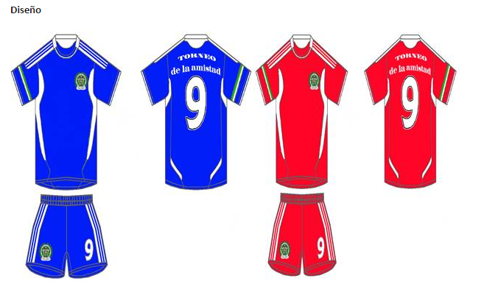

Piezas que componen el uniforme:

Una pantaloneta, una camiseta, un par medias, par tenis. Es de anotar que el uniforme de los arqueros es de color negro y con buso.

